Русско-японская война 1904-1905 годов

В ночь на 26 января (8 февраля) 1904 года Япония вероломно, без объявления войны, напала на Россию, атаковав русскую эскадру в Порт-Артуре на Ляодунском полуострове и в первый же день войны атаковав крейсер «Варяг», находившийся в корейском порту Чемульпо. США и Англия помогали Японии займами, углем, нефтью, вооружением. Англия строила корабли для Японии.

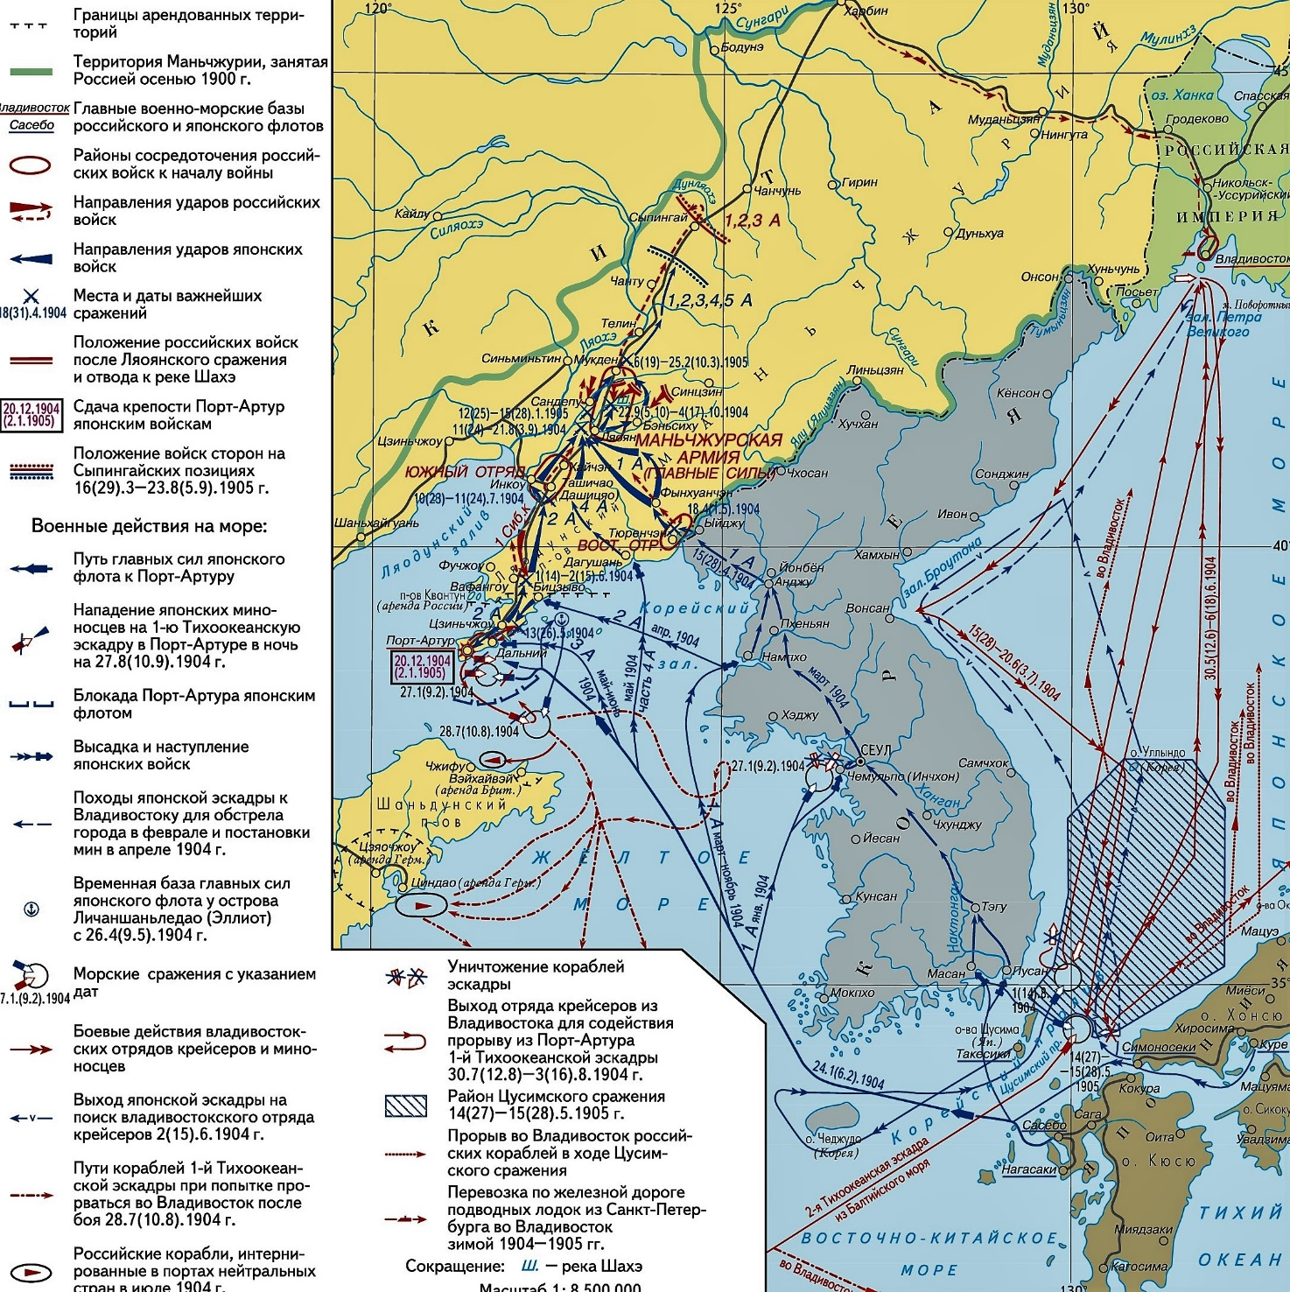

Крейсер «Варяг» и канонерская лодка «Кореец» попытались прорваться в Порт-Артур. Вступив в бой с японской эскадрой, «Варяг» вывел из строя флагманский крейсер японцев и некоторые другие японские корабли. Но неравенство сил не позволило «Варягу» и «Корейцу» прорваться в Порт-Артур. Не желая сдаться врагу, русские моряки затопили свой крейсер, а «Кореец» взорвали.
С нападения японского флота на Порт-Артур началась героическая оборона Порт-Артура. Порт-Артур с суши осаждала 3-я японская армия, а против русских войск в Манчжурии к северу действовали 1-я, 2-я и 4-я японские армии.
Попытки прорыва русских войск с севера из Манчжурии к Порт-Артуру закончились неудачей (под Лаояном и Мукденом), несмотря на героизм русских войск из-за неудачного командования. В результате русские войска, оборонявшие Порт-Артур не получили поддержки и порт оборонял только русский гарнизон и моряки Тихоокеанской эскадры.
В сентябре-ноябре 1904 года японцы предприняли три общих штурма Порт-Артура, которые были отбиты защитниками порта. На обороне Порт-Артура отрицательно сказалась гибель вице-адмирала командующего Тихоокеанской эскадрой С.О. Макарова и начальника сухопутных войск Порт-Артура генерала Р.И. Кондратенко, бывшего душой обороны крепости.
Героическая оборона Порт-Артура продолжалась почти год. Была возможность успешной обороны порта и дальше, если бы не предательство генерала Стесселя, сдавшего Порт-Артур японцам.
После падения Порт-Артура японцы всеми силами предприняли наступление на русские войска под Мукденом. В битве с обеих сторон участвовало 660 тысяч человек. Русская армия в данном сражении, чтобы не попасть в окружение 9 марта 1905 года была вынуждена отступить. Но истощение японцев было настолько велико, что они уже до заключения мира не могли предпринимать никаких активных действий.
Последним крупным сражением русско-японской войны было морское сражение в Цусимском проливе в Желтое море 28 мая 1905 года. Отправленная в октябре 1904 года на Дальний Восток 2-я Тихоокеанская эскадра, учитывая падение Порт-Артура, была вынуждена прорываться во Владивосток через Цусимский пролив, поскольку Курильские острова находились под контролем японцев. Но только несколько русских кораблей смогли прорваться во Владивосток.
5 сентября 1905 года в Портсмуте (США) Россия и Япония подписали мирный договор, по которому Япония захватывала Южный Сахалин и Порт-Артур. В 1945 году Россия (СССР) вернула Южный Сахалин, Курильские острова, освободила Порт-Артур, впоследствии передав его Китаю.

Евгений Николаевич Тихонов.

Карта русско-японской войны 1904-1905 годов взята из Большой российской энциклопедии.

